Школа |  |  | СОШ имени К.Шангытбаева
Раздел |  |  | Планеты и спутники
ФИО педагога |  |  | Дүйсенқұлова З. Ж.
Дата |  |  | 16.04.2024
Класс: 6 |  |  | Количество присутствующих: 8 |  |  |  | Количество отсутствующих: 0
Тема урока: Мифы о Луне и Солнце
Цели обучения в соответствии с учебной программой |  | 6.1.2.1. определять основную мысль, опираясь на ключевые слова, словосочетания;  6.2.7.1. извлекать информацию из различных источников, сравнивая полученные сведения, определяя разные точки зрения.
Цели урока |  | Определить основную мысль текста о Луне и Солнце с помощью ключевых слова и словосочетании;  Научиться сравнивать, извлекать нужную информацию;  Составить синквейн, кластер с помощью интерактивных методов.
Ход урока
Этап урока/время | Действия педагога |  |  | Действия учеников | Инклюзивное обучение | Оценивание |  | Ресурсы
Начало урока  2 мин.  5 мин.  2 мин. | I. Организационный момент.  Психологический настрой. Метод «Приветствие». Проводится с помощью кубика. На каждой стороне изображены приветствия разных народов. Стороной, которая попалась, ученики здороваются между собой (парами).  II. Опрос домашнего задания.  Опрос домашнего задания будет происходит с помощью метода «Почта». Данный метод представляет собой почту с письмами: на обратной стороне в виде жетонов написаны вопросы по предыдущей теме. Ученики отвечают на вопросы.  1. Что такое миф?  2. Что объясняет миф?  3. Что напоминает миф по форме содержания?  4. К чему близок миф по содержанию?  5. Кем был Ра?  6. От какого магического слова происходила сила Ра?  7. Кто такие Исада и Сохмет?  8. Почему мучился Ра?  Ответы учащихся.  ІІІ.Актуализация знаний.  На партах стоят макеты Солнца и Луны. Прогноз темы урока. Учитель спрашивает учеников : «Как вы думаете как связаны эти макеты с прошлым уроком? Можно ли догадаться о чем пойдет речь сегодня на уроке? Объявление темы и целей урока  Деление на группы с помощью карточек:  1 группа- Солнце (обратная сторона карточки желтого цвета),  2 группа- Луна (обратная сторона карточки синего цвета). |  |  | Отвечают на заданные вопросы.  Делятся на группы. | Отвечает на вопросы. | Словесная похвала    Словесная похвала |  | 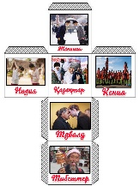      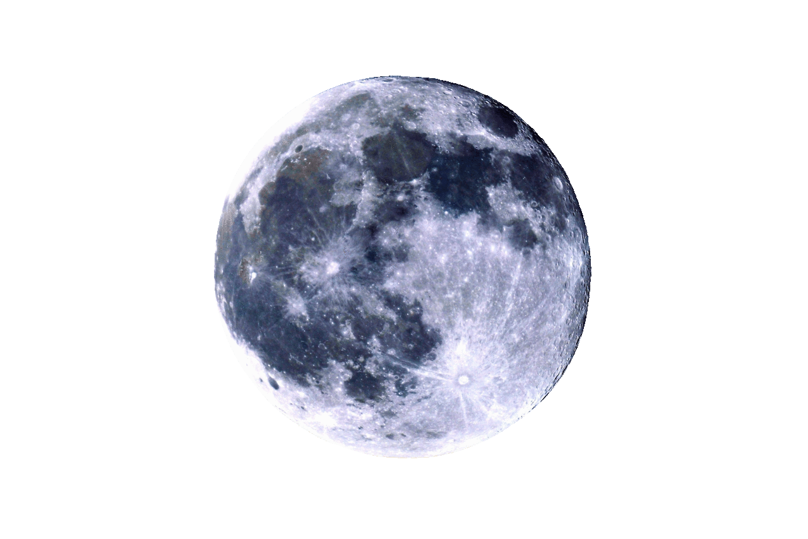  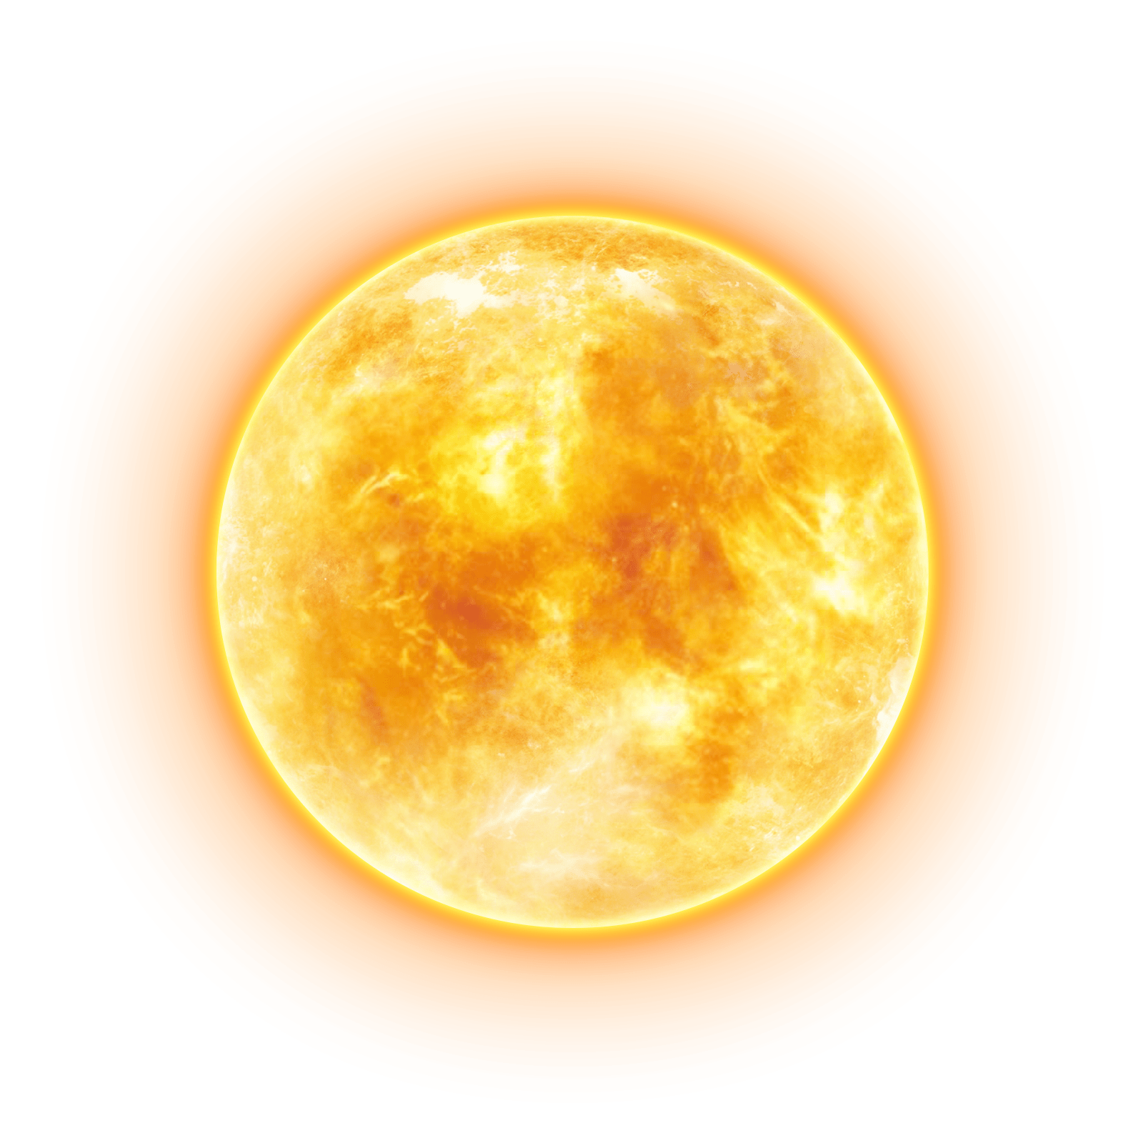
Середина урока  10 мин.  3 мин  3 мин.  7 мин  5 мин.  3 мин | IV. Изучение нового материала. Групповая работа. Работа с тектом  Текст №1.  Солнце был влюблён в Луну и захотел жениться на ней. Луна не хотела выходить замуж, но вместо своего отказа она сказала Солнцу, что хочет получить от него подарки размером с саму Луну. Солнце согласился и подарил возлюбленной самые красивые одежды. Но брак так и не был заключён. Считается, что Солнце до сих пор делает подарки Луне. В период полной Луны она одевает один наряд, а в период новой Луны — другой.  Текст №2.  Когда- то на земле не было ни луны, ни солнца. Тогда один койот сказал орлу: «вдвоём мы сможет поймать добычи больше, чем в одиночку». Койот не мог видеть в темноте и тогда он предложил орлу отправиться на поиски света. Летая над землёй орёл вдруг неожиданно заметил племя танцующих индейцев.  У них было два сундука. Один с луной, а другой с солнцем. Койот и орёл украли сундуки и убежали. После того, как они открыли их, оттуда сразу же вылетели два светящихся шара. Солнце взлетело вверх и расположилось прямо на небе. А Луна, не зная куда идти начала странствовать по всему миру.  Задание 1. Ответить на «тонкие и толстые» вопросы. Групповая работа.  1 группа. Тонкие вопросы  1. Какие подарки Солнце подарило Луне?  Самую красивую одежду.  2. Зачем Луна попросила подарки размером с саму себя?  Для того чтобы отказаться от брака с Солнцем.  3. В какой период Луна носит один наряд, который подарил ей Солнце?  В период полной Луны.  Толстые вопросы  4. Как вы думаете, почему Солнце до сих пор продолжает дарить подарки Луне?  Образно: потому что Солнце все еще влюблен в Луну.  2 группа. Тонкие вопросы.  1. Какие действующие лица встречаются в данной истории?  Койот, орёл, племя танцующих индейцев.  2. Что предложил койот орлу и с какой целью?  Койот предложил орлу отправиться на поиски света, чтобы они могли поймать больше добычи вдвоём.  3. Что было в одном из сундуков, украденных койотом и орлом?  В одном из сундуков была Луна.  Толстые вопросы  4. Что было бы, если кайот и орел не украли сундуки?  Образно: на небе не было бы Луны и Солнца. Люди видели бы лишь мрак.  Задание 2. Индивидуальная работа. С помощью ключевых слов (10) определить основную мысль текста.  Задание 3. Парная работа. Данное задание выполняется с помощью метода «Научный дневник». Ученики смотрят видеофрагмент «Про Луну» и параллельно записывают основные моменты в дневник. После просмотра видеоролика отвечают на вопросы.  Вопросы…  Физминутка  Задание 4. Индивидуальная работа. Ученики составляют синквейн к словам Луна и Солнце. 3 мин  Составляют кластер к словам Луна и Солнце  (ученикам даются шаблоны)  V. Закрепление изученного материала.  Закрепление изученного в виде теста с помощью платформы «Quizwhizzer». |  |  | Работают с текстом.  Выполняют задания в тетради  Работают  индивидуально  Работают в паре  Составляют синквейны  Отвечают на вопросы | Работает с текстом  Выполняет задание в тетрадь  Работает индивидуально  Составляет кластер  Отвечает на вопросы | Самооценивание  . |  | 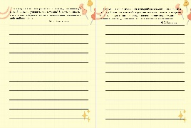  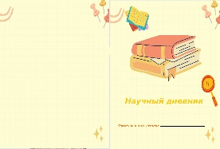  https://youtu.be/iTz0ccHdiwE?si=mG1LUaDugGnuYdMs    https://youtu.be/iTz0ccHdiwE?si=YE7GfEZuxB7ERj5Z  https://wordwall.net/resource/71706706
  Критерии: | Дескрипторы:
  Ответить на вопросы с помощью ознакомления текста. | Отвечает на тонкие вопросы- 1 б.  Отвечает на толстые вопросы- 1 б.
  Критерий | Дескрипторы:
  С помощью ключевых слов(10) определить основную мысль текста. | Находит ключевые слова- 1 б.  Определяет основную мысль текста- 2 б
  Критерии: | Дескрипторы:
  Научиться сравнивать, извлекать нужную информацию | Записывают основные моменты видеофрагмента в научный дневник- 1 б.  Отвечают на вопросы по видеоролику- 2 б
  Критерии: | Дескрипторы:
  Знания правила синквейна и примение на практике. | Существительное  Два прилагательных  Три глагола  Суждение из 4 слов  Синоним
Конец урока | VI.Домашняя работа  Найти в интернете иллюстрации мифа и подготовить «картинный план» к мифу.  VIІ.Рефлексия  С помощью приема «Эмоция» ученики изображают свои эмоции, которые получили во время урока и дают обратную свзяь. Используют «незаконченные предложение»  «Я научился …»  «Я похвалил бы себя…»;  «Особенно мне понравилось…»;  «Я мечтаю о …»;  «Я понял, что…»; «Теперь я могу…». |  |  | Выражают эмоции, дают обратную свзяь | Выражает эмоции |  |  | 